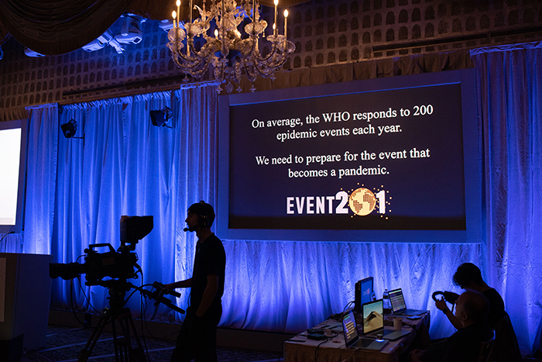

Cos’é Event 201: la simulazione della pandemia globale
Event 201 si é svolto il 18 Ottobre 2019 a New York City, ospitato dal “Johns Hopkins Center for Health Security”, in collaborazione con il “World Economic Forum” e la “Bill & Melinda Gates Foundation”.
L’obiettivo era mettere in risalto la necessità di una cooperazione globale tra gli attori pubblici e privati, al fine di contrastare gli impatti economici e sociali delle gravi pandemie.
Una parte fondamentale dell’Event 201 fu dunque: quella di comprendere che per far fronte allo scenario tragico che si presentava, era necessaria la cooperazione tra i governi nazionali, le istituzioni internazionali, le industrie, nonché la società civile.
Ma anche che per superare la pandemia globale (simulata virtualmente), ed evitare la catastrofe in tutti gli stati, era necessaria la completa integrazione dei sistemi sanitari, sia pubblici che privati.

Dichiarazioni del Johns Hopkins Center for Health Security

Il “Johns Hopkins Center for Health Security” ha successivamente chiarito e dichiarato esplicitamente che l’esercitazione “non era una previsione“, inoltre che gli input usati “per modellare il potenziale impatto di quel virus immaginario non sono simili a nCoV-2019”.

Cosa afferma Event 201 ?
Gli esperti concordano sul fatto che è solo questione di tempo prima che una di queste epidemie diventi globale, una pandemia con conseguenze potenzialmente catastrofiche
1,6 milioni, sono le specie virali che devono ancora essere scoperte nelle popolazioni animali, di questi, probabilmente 840.000 avrebbero la capacità di causare malattie nell’uomo, quindi, ad oggi, non sarebbe una novità se uscisse fuori ancora un altro virus.
Il “Center for Health Security” dal sito web ufficiale, parla dello scenario di un esercitazione, portata avanti attraverso la simulazione virtuale di una pandemia globale da coronavirus.

Questa la presentazione dell’Evento 201:
“Negli ultimi anni, il mondo ha visto un numero crescente di eventi epidemici, pari a circa 200 eventi all’anno. Questi eventi sono in aumento e sono dannosi per la salute, le economie e la società. La gestione di questi eventi mette già a dura prova la capacità globale, anche in assenza di una minaccia pandemica.
Gli esperti concordano sul fatto che è solo questione di tempo prima che una di queste epidemie diventi globale, una pandemia con conseguenze potenzialmente catastrofiche. Una grave pandemia, che diventa Event 201, richiederebbe una cooperazione affidabile tra diversi settori, governi nazionali e istituzioni internazionali chiave”.
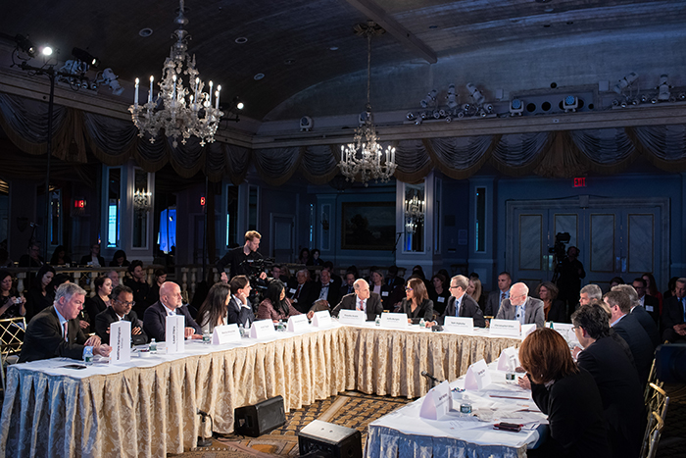

Lo “scenario” descritto
Il “nuovo coronavirus zoonotico, trasmesso da pipistrelli a maiali a persone” alla fine diventa trasmissibile “da persona a persona, portando a una grave pandemia…
La malattia inizia negli allevamenti di suini in Brasile, inizialmente in silenzio e lentamente, ma poi inizia a diffondersi più rapidamente negli ambienti sanitari…
Lo scenario “termina dopo 18 mesi, con 65 milioni di morti…
La pandemia poi rallenta a causa della diminuzione del numero di persone sensibili, ma “continuerà in una certa misura fino a quando non vi sarà un vaccino efficace o fino a quando l’80-90% della popolazione mondiale non sarà stata esposta…”
